Angepackt – sofort umsetzbare Business-Impulse für Ihren Handwerksbetrieb.
Alle 14 Tage neu für Sie.

Impuls für heute:
CTA - warum und bringt das was?
Was ein Call-to-Action ist und warum er essenziell für Ihre Reichweite ist

Inhaltsverzeichnis

Inhalt | Seite
Newsletter | 2 - 3
Social Media Beiträge | 4 - 5
Blogartikel | 6 - 7
Fachtext / Kolumne | 8 - 11

Newsletter
Betreff:
Mehr Klicks oder mehr Kunden - mit nur wenigen Worten?
Preheader:
Bild gepostet, Projekt gezeigt – und dann? Ein CTA zeigt klar den nächsten Schritt und bringt Ihre Leser zum Klicken, Kommentieren oder Kontaktieren.
Liebe Handwerksbetriebe,
… das geht – mit einem klaren Handlungsaufruf, im Marketing: Call-to-Action (CTA).
👉 „Jetzt anfragen“
👉 „Termin sichern“
👉 „Was meinen Sie?“
Kurz. Klar. Wirksam.
Ein CTA nimmt die Leser an die Hand und zeigt den nächsten Schritt. Genau das fehlt aber oft - ob im Post, Newsletter oder auf der Webseite. Dabei liegt dort großes Potenzial: Aus flüchtigem Interesse werden echte Kontakte - und nicht selten Aufträge oder Bewerbungen.
Ein klarer CTA motiviert nicht nur zum Klicken, sondern steigert auch die Reichweite - wenn er richtig formuliert und platziert ist. Das bestätigt auch eine Studie: Nutzer reagieren deutlich stärker auf CTAs, die aktiv, klar und sichtbar gestaltet sind (BLED 2021).
Beispiel:
❌„Hier unser neuestes Projekt.“
✅„Was meinen Sie: Wohlfühlort oder Lieblingsplatz?“
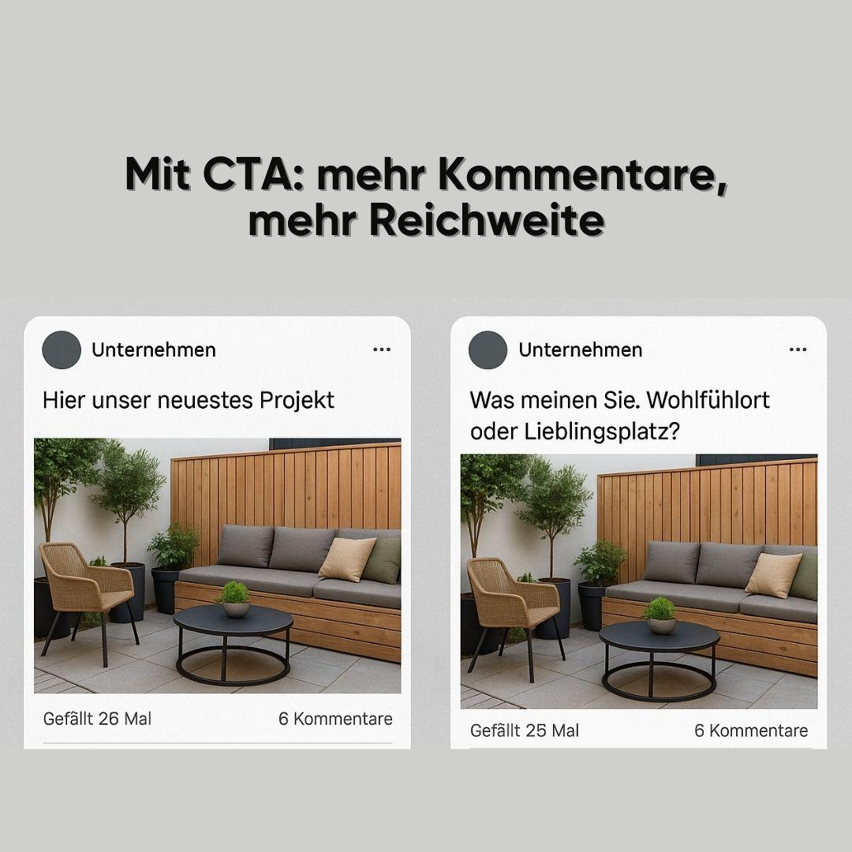
Bildquelle: KI-generiertes Bild – erstellt mit Canva, bereitgestellt von MeistX.

Gleicher Beitrag, aber mit Mitmach-Impuls:
und schon gibt’s mehr Kommentare, Likes und Reichweite.
Damit Ihr CTA wirkt, achten Sie auf diese 5 Punkte:
1) Ziel festlegen: Was soll der Leser tun? (z. B. Termin anfragen)
2) Nutzen zeigen: Warum lohnt es sich? (z. B. kostenlose Montage)
3) Klare Sprache: aktiv & direkt (“Jetzt anfragen”)
4) Dringlichkeit erzeugen, z. B. “Nur bis Freitag”
5) Sichtbar platzieren: CTA muss ins Auge springen
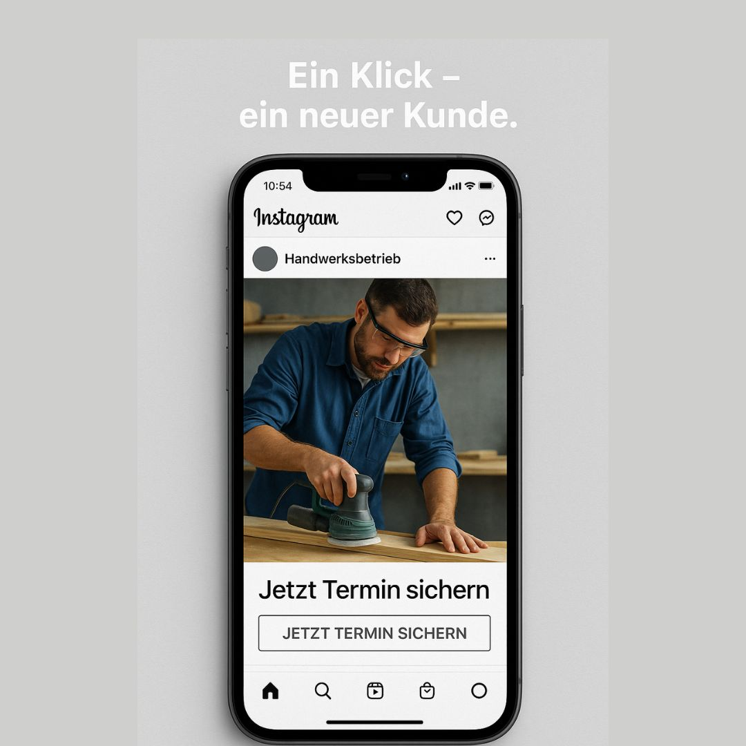
Bildquelle: KI-generiertes Bild – erstellt mit Canva, bereitgestellt von MeistX.
👉Probieren Sie’s beim nächsten Post aus - und sehen Sie, wie das mehr Reaktionen bringt.
Gemeinsam für mehr Sichtbarkeit - und ein starkes, modernes Handwerk.

📱 Social Media Beitrag 1
Mehr Reichweite? Ja! Mit nur wenigen Worten!
Viele Handwerksbetriebe zeigen stolz ihre Arbeit … und hoffen, dass jemand reagiert.
Doch: Hoffen ist keine Strategie und bringt keine Reichweite!
🎯 Der Schlüssel liegt in einem Call-to-Action (CTA): einem kurzen, klaren Handlungsaufruf.
Zum Beispiel:
🛁 „Würden Sie hier baden wollen?“
📅 „Jetzt Wunschtermin sichern“
🛠️ „Schon mal ausprobiert? Schreiben Sie’s in die Kommentare!“
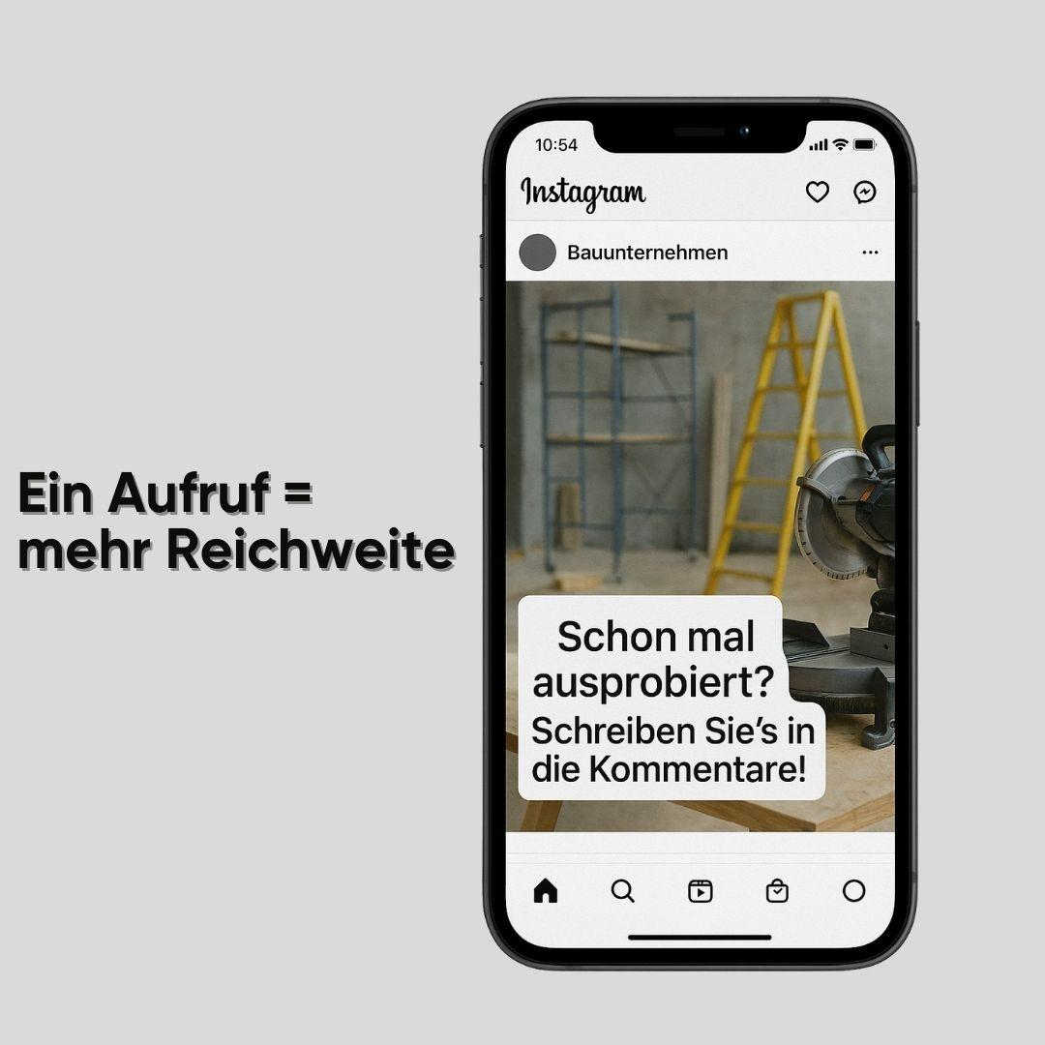
Bildquelle: KI-generiertes Bild – erstellt mit Canva, bereitgestellt von MeistX.
📈 Gerade im Handwerk gilt:
Wer seine Handlungsaufforderung clever formuliert, gewinnt nicht nur Vertrauen, sondern steigert auch die Reichweite.
CTAs holen Ihre Zielgruppe aktiv ab - und verwandeln stille Betrachter in echte Kontakte.
📌 Merken Sie sich:
Wer Reaktionen will, muss den nächsten Schritt klar vorgeben.
Oft genügt ein kleiner Impuls.
👉 Probieren Sie es aus.
#meistx #handwerkwirkt #füreinbessereshandwerk #mohamadchouchi

📱 Social Media Beitrag 2
Erhöhen Sie Ihre Reichweite - mit nur einem Impuls!
Ein starker Call-to-Action (CTA), also eine kurze Handlungsaufforderung, schafft Orientierung und macht Ihre Beiträge sichtbarer.
🔥 „Jetzt kostenloses Aufmaß sichern“
🪚 „Sieht aus wie neu, oder? Schreiben Sie uns Ihre Meinung!“
📅 „Gleich Wunschtermin sichern und loslegen!“
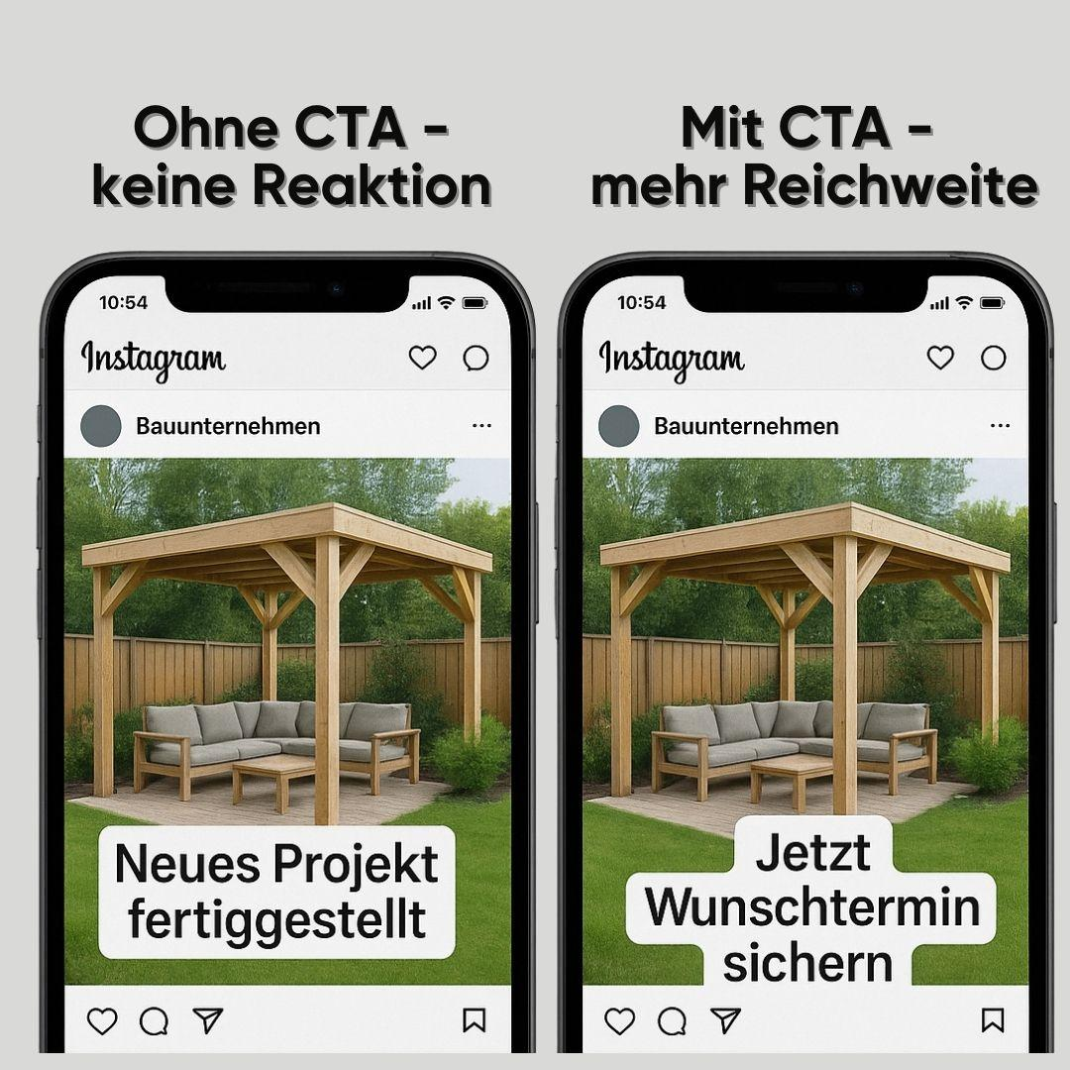
Bildquelle: KI-generiertes Bild – erstellt mit Canva, bereitgestellt von MeistX.
📈 Das Ergebnis: Mehr Kommentare und mehr Likes = mehr Reichweite.
Und das Beste? CTAs sind schnell geschrieben und wirken sofort.
📌 Sagen Sie klar, was Ihre Zielgruppe als Nächstes tun soll - sonst passiert: nichts.
💬 Schon ausprobiert? Dann verraten Sie uns: Was hat’s gebracht?
#meistx #handwerkwirkt #füreinbessereshandwerk #mohamadchouchi

Blogartikel
Titel:

Nur wenige Wörter reichen: Mehr Sichtbarkeit für Handwerksbetriebe
Meta-Beschreibung:
Handwerk sichtbar machen: So funktioniert ein CTA - und warum er entscheidend für Ihre Reichweite ist. Jetzt lesen: Wie wenige Wörter Ihre Kunden aktivieren
Viele Handwerksbetriebe posten tolle Bilder ihrer Arbeit. Doch dann passiert: nichts. Keine Likes, Kommentare oder Anfragen. Woran liegt’s?
Oft fehlt etwas Entscheidendes: Der Call-to-Action (CTA) - eine klare Handlungsaufforderung, die zum Mitmachen bewegt.
Der CTA im Handwerk: kurz, gezielt, mit großer Wirkung
- „Jetzt Angebot sichern“
- „Was denken Sie?“
- „Neugierig? Dann klicken Sie hier“
Der CTA zeigt den nächsten Schritt, erleichtert Entscheidungen, erhöht die Interaktion - und verhindert, dass Beiträge einfach “verpuffen”.
Warum CTAs im Handwerk die Reichweite erhöhen
Plattformen wie Instagram oder Facebook reagieren auf Interaktionen. Jeder Kommentar, Klick oder das Teilen zeigt dem Algorithmus: Dieser Inhalt kommt an - und wird häufiger ausgespielt. Genau das unterscheidet einen „stummen“ Beitrag von einem, der Kreise zieht.
Ohne CTA: Neue Küche eingebaut. Fertig für die Übergabe.
Mit CTA: Neue Traumküche mit Massivholzfronten. Was wäre Ihre Wunschfarbe?
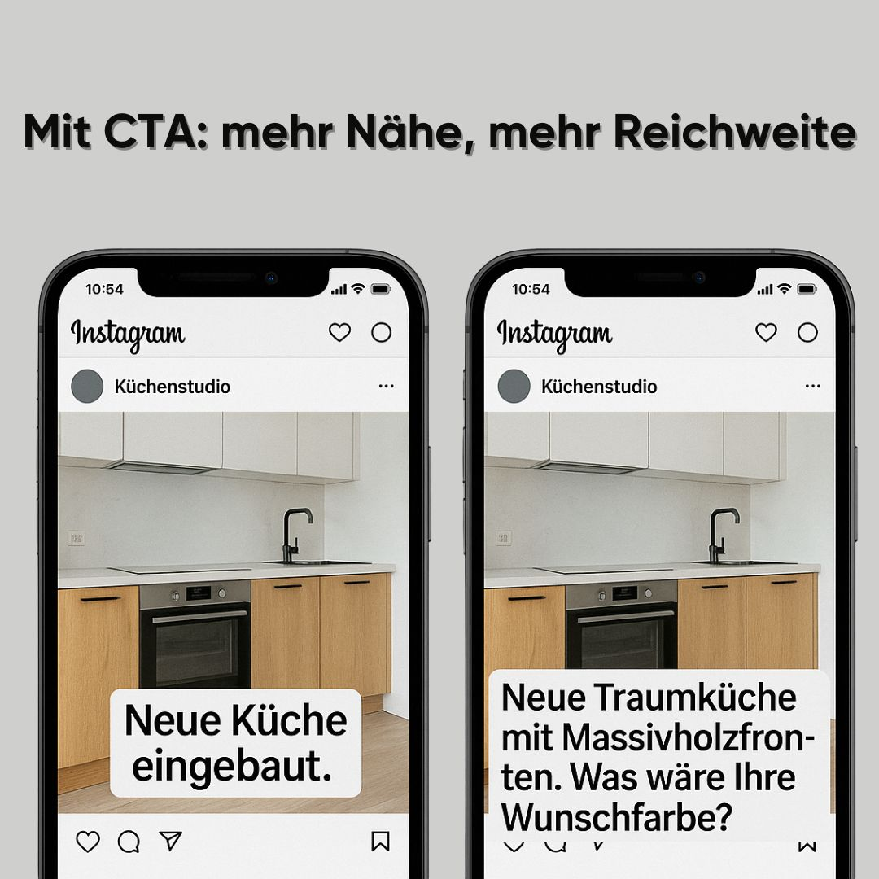
Bildquelle: KI-generiertes Bild – erstellt mit Canva, bereitgestellt von MeistX.
Letzteres macht neugierig, schafft Nähe - und steigert neben den Interaktionen auch die Sichtbarkeit des Profils.
Tipps für starke CTAs im Handwerk
Ein CTA wirkt dann am besten, wenn er aktiv formuliert und sichtbar platziert ist (BLED 2021). Darauf sollten Sie achten:
- Ziel klarmachen: Was sollen Leser tun? (fragen, klicken, kommentieren)
- Aktive Sprache: Verben wie „sichern“, „erfahren“, „mitmachen“
- Dringlichkeit erzeugen und Nutzen deutlich machen
- Emotionen wecken: „Wären Sie hier gern Gast?“ statt „Mehr Infos hier“
- Sichtbar platzieren: direkt unter dem Bild oder Beitrag

Bildquelle: KI-generiertes Bild – erstellt mit Canva, bereitgestellt von MeistX.
Fazit: CTAs als Erfolgsfaktor im Handwerksmarketing
Ein CTA ist kein netter Zusatz, sondern ein echter Hebel. Denn: Wer Beiträge klug abschließt, wird häufiger gesehen und kontaktiert. Probieren Sie’s aus - vielleicht schon beim nächsten Post?

Kolumne / Fachtext
Titel:
Mehr Kunden und Bewerber im Handwerk - mit starken CTAs zum Erfolg
Eine Handlungsaufforderung - im Marketing auch Call-to-Action (CTA) genannt - ist der direkte Hinweis: “Mach genau das hier - jetzt!”. Kurz. Klar. Wirkungsvoll.
Ob “Jetzt anfragen” oder “Termin sichern” - ein CTA wandelt flüchtiges Interesse in konkrete Handlungen. Studien zeigen: Ein einziger CTA in E-Mails kann bis zu 371 % mehr Klicks und 1.617 % mehr Verkäufe erzielen (wordstream.com).
Für Handwerksbetriebe ist das Gold wert: CTAs führen gezielt zur Kontaktaufnahme, Bewerbung oder Angebotsanfrage. Wer sie weglässt, verschenkt wertvolle Chancen.
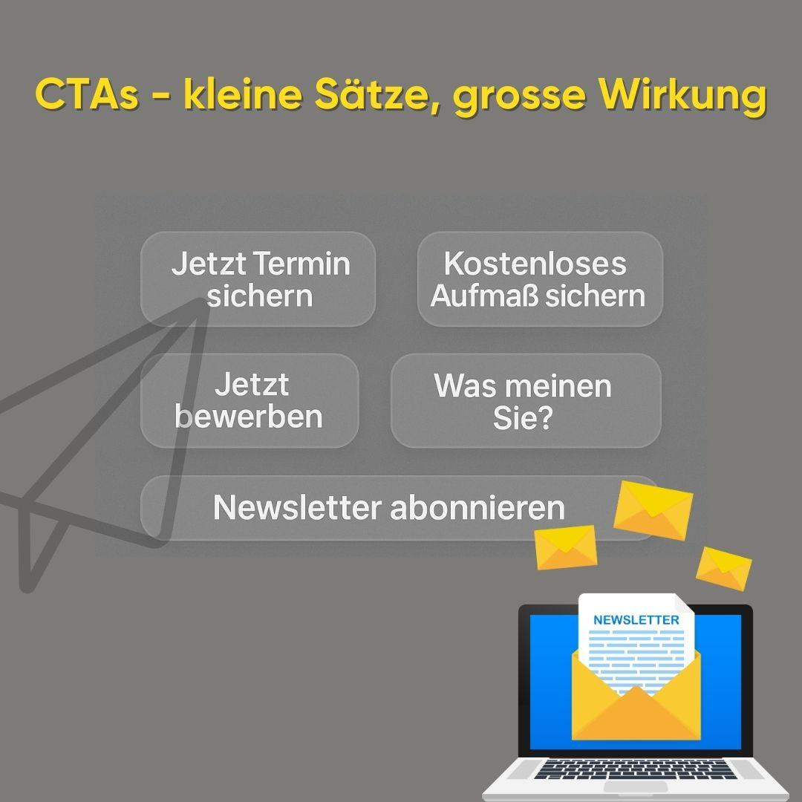
Bildquelle: KI-generiertes Bild – erstellt mit Canva, bereitgestellt von MeistX.
Warum CTAs wirken: 3 wichtige Gründe
Ein CTA ist kein nettes Extra, sondern ein zentrales Werkzeug im Handwerksmarketing. Und das aus guten Gründen:
- Orientierung geben
“Und jetzt?” - Diese Frage beantwortet ein guter CTA sofort. “Jetzt einen Termin buchen” oder “Hier klicken” nimmt Leser an die Hand und verhindert Entscheidungsmüdigkeit.
- Interaktion und Reichweite steigern
Formulierungen wie “Was denken Sie?” oder “Teilen Sie diesen Beitrag” fördern Kommentare, Likes und Weiterleitungen. Das belohnen soziale Netzwerke und Suchmaschinen mit mehr Sichtbarkeit und Reichweite.
- Psychologische Wirkung
Imperative, aktive Verben und das Wort “Jetzt” wie “Jetzt anrufen” oder “Heute anmelden” sprechen das Bedürfnis nach Klarheit sowie Handlungsorientierung an und wecken den Drang, sofort aktiv zu werden.
CTAs im Handwerk: konkrete Einsatzmöglichkeiten
Egal ob Webseite, Social Media oder E-Mail - ein klar formulierter CTA zeigt den nächsten Schritt und unterstützt dabei, wichtige Ziele zu erreichen:
- Kundengewinnung: Formulierungen wie “Jetzt Angebot anfordern” oder “Termin sichern” senken die Hemmschwelle und erleichtern die Entscheidung
- Neukontakte: CTAs wie “Hier klicken für kostenlose Handwerker-Tipps” oder “PDF-Ratgeber für 0 Euro herunterladen” verwandeln anonyme Besucher in konkrete Kontakte.
- Kundenbindung: CTAs wie “Folgen Sie uns für mehr Einblicke” oder “Jetzt unseren Newsletter abonnieren” stärken die Beziehung zur Zielgruppe langfristig.
- Interaktionen: Aufforderungen wie “Was meinen Sie? Jetzt abstimmen.” fördern Kommentare und Reaktionen - und verbessern so die Sichtbarkeit.
- Mitarbeitersuche: Mit “Bewerben Sie sich jetzt” oder “Mehr über uns erfahren” gelingt die gezielte Ansprache von Fachkräften.
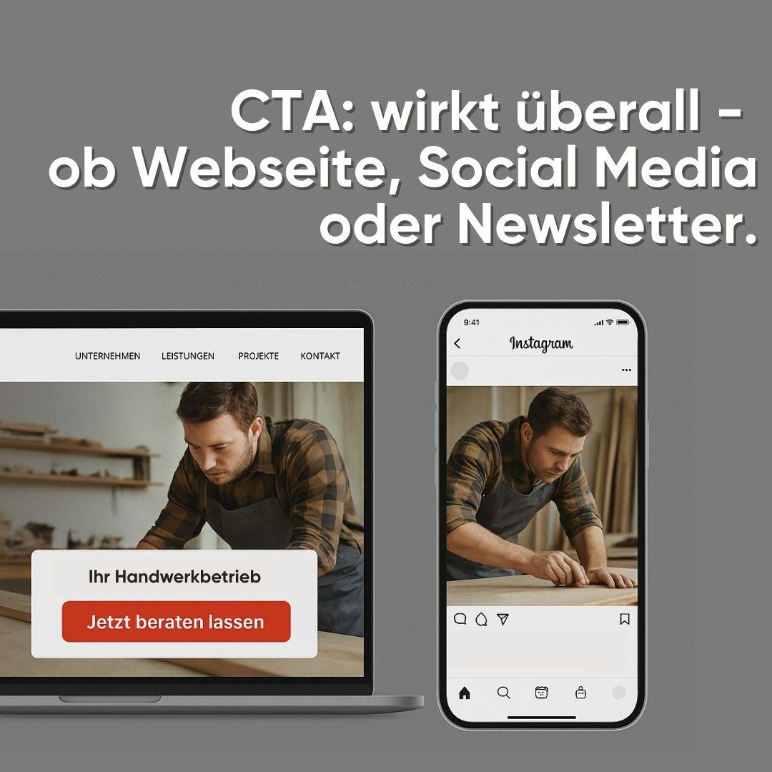
Bildquelle: KI-generiertes Bild – erstellt mit Canva, bereitgestellt von MeistX.

Bildquelle: KI-generiertes Bild – erstellt mit Canva, bereitgestellt von MeistX
So schlägt die CTA die Brücke vom Interesse zur Handlung - und macht aus Lesern Kunden, Bewerber oder treue Follower.
So trifft Ihr CTA ins Schwarze - 6 praktische Tipps
Ein erfolgreicher CTA ist wie ein klarer Arbeitsauftrag: verständlich, motivierend, eindeutig. Keine fünf Optionen, kein Fachchinesisch - sondern ein klarer Aufruf, der ins Handeln bringt. Damit er zündet, hilft eine klare Struktur:
- Ziel definieren: Was soll der Nutzer tun? (z.B. Termin buchen, sich bewerben)
- Nutzen betonen: Was hat er davon? (z.B. kostenlose Beratung sichern)
- Aktive Sprache nutzen: Starke Verben + Imperativ (“Jetzt buchen”)
- Relevanz und Dringlichkeit erzeugen: Begrenzung durch Zeit oder Verfügbarkeit (“Nur bis Freitag”)
- Auffällig platzieren: sichtbar im Text und ggf. mehrfach wiederholen - so bleibt der nächste Schritt immer klar.
- Testen & optimieren: Varianten testen, messen, verbessern
Klar, konkret, klickstark - Beispiele aus dem Handwerk
Statt allgemeiner Formulierungen wie “Mehr Infos”, helfen CTAs, die klarmachen, was passiert - und warum es sich lohnt. Hier einige Beispiele:
Vorher Nachher
“Mehr Infos.” “Jetzt Ihr Projekt starten und loslegen.”
“Angebot anfragen.” “Mit nur 2 Klicks Angebot erhalten.”
“Beratung anfragen.” “Jetzt kostenlosen Bad-Check sichern.”
“Nur diese Woche: Gratis Aufmaß sichern.”
“Hier bewerben.” “Teamplayer gesucht - jetzt bewerben und mit anpacken.”
“Newsletter abonnieren.” “Jetzt anmelden und monatlich Handwerker-Tipps sichern.”
Schon kleine Änderungen machen einen großen Unterschied: Sie schaffen Klarheit, erzeugen Spannung und senken die Einstiegshürde.
Design und Platzierung: So fällt der CTA auf
Eine Studie (BLED 2021) zeigt, Nutzer reagieren stärker, wenn ein CTA nicht nur gut formuliert, sondern auch eindeutig platziert ist:
- Button: Farblich auffällig, groß genug, mobil optimiert.
- In-Text-CTA: Direkt in den Lesefluss integriert.
- Grafischer CTA: Bilder oder Videos mit Handlungsaufforderung.
Je prominenter der CTA (ggf. auch mehrfach im Text oder auf der Seite), desto höher die Chance, dass er angeklickt wird und zum Ziel führt.
Der CTA: Ihr direkter Draht zu mehr Kunden und Bewerbern
Ohne CTA verpufft selbst der beste Inhalt. Gerade im Handwerk ist er kein nettes Extra, sondern ein entscheidender Hebel: Er zeigt Präsenz, gibt Orientierung und bringt Leser zum Handeln.
Ein starker CTA verbindet Klarheit, Nutzen und geschickte Platzierung. Er bringt Ihr Marketing auf den Punkt - und Ihre Zielgruppe ins Handeln. So wird aus einem Besucher ein echter Kontakt und aus Aufmerksamkeit konkrete Aktion. CTA-Kasten für Redaktion:
Weitere praxisnahe Tipps für Handwerksbetriebe gibt es alle 14 Tage kostenfrei in der Medienmappe von MeistX „Angepackt“. Mehr über die innovativste Handwerkercommunity Deutschlands erfahren Sie unter: www.meistx.com / MeistX ist Teil der Influently GmbH.

